Zapytanie ofertowe obejmuje następujące prace:
- demontaż i przetransportowanie zdemontowanych trzech kotłów we wskazane miejsce na terenie obiektu;
- dostawę, montaż i uruchomienie czterech kotłów;
- wykonanie niezbędnych pomiarów i regulacji;
Miejsca montażu kotłów:
- w pomieszczeniu piwnicy o wymiarach 2,60m x 4,20m i wysokości 2,25m - dwa kotły olejowe kondensacyjne o mocy min. 29 kW pracujące w połączeniu kaskadowym;
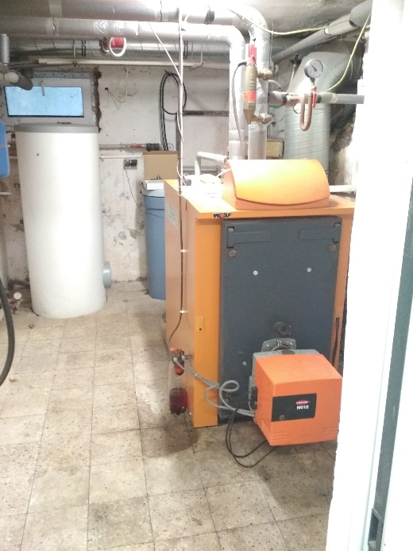
- w pomieszczeniu piwnicy o wymiarach 1,85m x 2.0m i wysokości 2,65m – jeden kocioł olejowy kondensacyjny o mocy min. 15 kW;
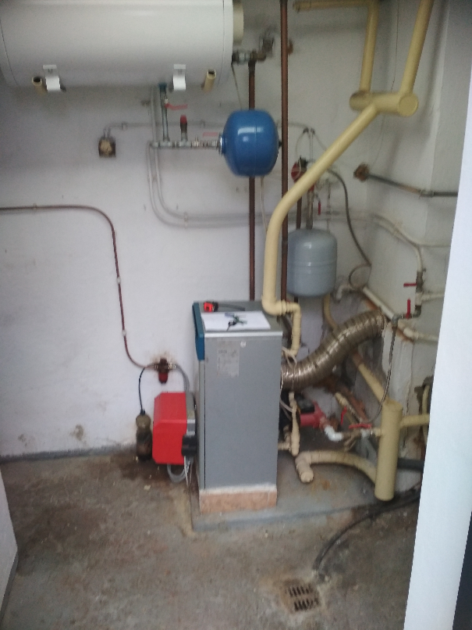
- w pomieszczeniu piwnicy o wymiarach 1,10m x 2.85m i wysokości 2,50m – jeden kocioł olejowy kondensacyjny o mocy min. 15 kW
